**惠州工程职业学院、惠州工程职业学院（中职部）贯通培养三二分段新能源汽车技术专业人才培养方案**

|  |  |
| --- | --- |
| 适 用 年 级： | 2022级 |
| 专业负责人： | 李雪娴 |
| 制 订 时 间： | 2022年 5月 20日 |
| 系部审核人： | 熊淑英 |
| 系部审核时间： | 2022年5 月25 日 |
| 专业建设委员会主任：刘奭奭 | |
| 学校审核人： | 杨洋 |
| 学校审核时间： | 2022年5月 26 日 |

**惠州工程职业学院、惠州工程职业学院（中职部）贯通培养三二分段新能源汽车技术专业人才培养方案**

# 一、专业名称及代码

## （一）中职专业名称及代码

汽车运用与维修（700206）

## （二）高职专业名称及代码

新能源汽车技术（460702）

# 二、入学要求

1.中职学段：初中毕业生及同等学力者。

2.高职学段：前三年在惠州工程职业学院中职部接受中等职业教育，完成规定学业，颁发中等职业教育学历证书。转段考核后，经省招生委员会录取备案，升入惠州工程职业学院。

# 三、修业年限

1.中职学段：三年制，采用2+0.5+0.5培养模式，第五个学期采用双元模式进行岗位实践课程，第六个学期岗位实习。

2.高职学段：两年制，采用1+0.5+0.5培养模式，第三个学期采用双元模式进行跟岗实习，第四个学期岗位实习。

# 四、职业面向

1.中职学段职业面向：

表1 对应行业及主要职业类别

|  |  |  |  |
| --- | --- | --- | --- |
| **专业大类（代码）** | **对应行业（代码）** | **主要职业类别（代码）** | **主要岗位类别** |
| 交通运输 大类（70） | 汽车修理与维 护(8011) | 汽车维修工 （4-12-01-01） | 汽车机械维修工 汽车电器维修工 |
| 汽车整车制造 （3610） | 汽车装调工 （6-22-02-01） | 汽车整车装调工 汽车发动机装调工 |

2.高职学段职业面向：

表2 对应行业及主要职业类别

|  |  |  |  |
| --- | --- | --- | --- |
| **专业大类（代码）** | **对应行业（代码）** | **主要职业类别（代码）** | **主要岗位类别** |
| 装备制造 大类（46） | 新能源整车制造（3612） | 汽车工程技术人员（2-02-07-11）  汽车制造人员  （6-22） | 新能源汽车整车和部件装配、调试、检测与质量检验；  新能源汽车整车和部件生产现场管理；  新能源汽车整车和部件试验； |
| 汽车修理与维护（8111） | 汽车、摩托车维修技术服务人员（4-12-01）  机动车检测工（4-08-05-05）  电池制造人员（6-24-04）） | 新能源汽车维修与服务；  新能源汽车充电桩运营与维护； |

# 五、培养目标与培养规格

（一）中职学段

1.培养目标

本专业培养思想政治坚定，德技并修，全面发展，适应社会主义现代化建设需要，具有综合职业素养，掌握汽车结构、原理、综合故障诊断、售后服务管理等相关知识和对汽车进行检测与维修的技能，面向汽车制造与汽车售后等领域的高素质劳动者和技术技能人才。

2.培养规格

本专业培养的人才应热爱祖国，热爱人民，拥护党的方针政策，遵守国家法律法规，具有中等职业学校学生基本的文化知识，并具有以下职业素养、专业知识和技能。

**（1）素养**

①具有较强的服务意识，较强的口头表达能力和网络沟通能力。

②具有继续学习能力，较强的工作执行力。

③具有熟练使用计算机进行数据搜集和整理的能力。

④具有团队合作精神、责任意识、法律意识和诚信意识。

⑤具有初步的分析问题和解决问题的能力，具有创新创业意识。

⑥具有对新知识、新技能的学习能力。

**（2）专业知识和技能**

专业（技能）方向1：汽车维修

具有本专业必需的机械、材料、电工和电子、液压技术等基本知识； 具有读图和制图基本知识，能够识读一般装配图、绘制简单零件图和进行零件测量；具有汽车构造、使用性能、检测、维护、修理的知识和技能。

专业（技能）方向2：汽车营销、汽车评估、汽车定损保险理赔

具有汽车营销业务处理能力；汽车保险业务处理能力；二手车评估业务能力；汽车维修小企业经营管理能力。

专业（技能）方向3：汽车美容

具有车身修复美容能力；汽车企业售后管理能力。

（二）高职学段

1.培养目标

本专业以习近平新时代中国特色社会主义思想为指导，落实立德树人根本任务，培养拥护党的基本路线，德、智、体、美、劳全面发展，掌握新能源汽车构造、原理、综合故障诊断、售前售后服务管理等必备知识，具备对新能源汽车进行养护、检测、维修等专业能力，具有一定的科学文化水平，良好的人文素养、职业道德和创新意识，精益求精的工匠精神，践行“厚德、博学、立业、报国”校训，具有较强的就业能力和可持续发展的能力，较强的学习能力、沟通能力和协作能力，立足惠州、面向粤港澳大湾区服务于汽车及零部件制造、汽车售前售后、充电站服务与管理等产业（行业）的复合型高素质技术技能人才。

2.培养规格

本专业培养的人才应热爱祖国，热爱人民，拥护党的方针政策，遵守国家法律法规，具有高等职业学校学生基本的文化知识，并具有以下职业素养、专业知识和技能。

**（1）素养**

①思想政治素质

树立马克思主义的世界观、人生观、价值观，拥护中国共产党的领导，拥护社会主义制度，热爱祖国，热爱中华民族，具有中国特色社会主义道路自信、理论自信、制度自信、文化自信，积极践行社会主义核心价值观。

②职业素质

具有良好的职业态度和职业道德修养，具有正确的择业观和创业观。坚持职业操守，爱岗敬业、诚实守信、办事公道、服务群众、奉献社会；具备从事职业活动所必需的基本能力和管理素质；脚踏实地、严谨求实、勇于创新。

③人文素养与科学素质

具有融合传统文化精华、当代中西文化潮流的宽阔视野；文理交融的科学思维能力和科学精神；具有健康、高雅、勤勉的生活工作情趣；具有适应社会核心价值体系的审美立场和方法能力；奠定个性鲜明、善于合作的个人成长成才的素质基础。

④身心素质

具有一定的体育运动和生理卫生知识，养成良好的锻炼身体、讲究卫生的习惯，掌握一定的运动技能，达到国家规定的体育健康标准；具有坚韧不拔的毅力、积极乐观的态度、良好的人际关系、健全的人格品质。

⑤创新创业素质

具有自主学习新知识能力，在开发、设计和实现中进行独立思考能力，具有创业意识，勇于尝试。

**（2）专业知识和技能**

具备识读机械零件图、装配图、电气图的能力；具有识读机械零件图、装配图、电气图的能力；具备电工与电子技术的基本操作技能；

掌握新能源汽车构造原理和维修诊断知识与技能；掌握新能源汽车售后服务知识与技能；具有安全、文明生产和环境保护的相关知识和技能，相关术语。

六、课程设置及要求

中职学段：

（一）公共基础课程

|  |  |  |  |  |  |
| --- | --- | --- | --- | --- | --- |
| 序号 | 课程名称 | 学分 | 学时 | 课程目标 | 主要内容 |
| 1 | 思想政治 | 8 | 144 | 初步学习掌握马克思列宁主义、毛泽东思想、邓小平理论和“三个代表”重要思想的基  本观点和方法，让学生树立正确的世界观、人生观和价值观，养成科学的思维方式，形成良  好的思想政治素质和职业道德素养，积极投身和参与社会经济建设和民主政治生活。学习我国宪法和相关法律，履行法律规定的义务，维护合法权益；树立法制观念，提高明辨是非的能力，遵守校纪校规和职业岗位规范。 | 依据《中等职业学校思想政治教学大纲》开设，并注重培养学生在日常生活中和本专业职业活动中相关规范和法律常识的应用能力。 |
| 2 | 语文 | 9 | 162 | 在初中语文的基础上，进一步加强现代文和文言文阅读训练，提高学生阅读现代文和浅  易文言文的能力；加强文学作品阅读教学，培养学生欣赏文学作品的能力；加强写作和口语交际训练，提高学生应用文写作能力和日常口语交际水平。通过课内外的教学活动，使学生进一步巩固和扩展必需的语文基础知识，养成自学和运用语文的良好习惯，接受优秀文化熏陶，形成高尚的审美情趣。 | 依据《中等职业学校语文教学大纲》开设，并注重培养学生专业文章阅读、应用文写作等在本专业中的应用能力。 |
| 3 | 历史 | 4 | 72 | 历史是在唯物观的指导下，弘扬以爱国主义为核心的民族精神和以改革创新为核心的时代精神，传承人类文明的优秀传统，使学生了解和认识人类社会的发展历程，更好地认识当代中国和当今世界。学生通过历史课程的学习，初步学会从历史的角度观察和思考社会与人生，从历史中汲取智慧，逐步树立正确的世界观、人生观和价值观，提高综合素质，得到全面发展。 | 了解中国历史、世界历史，帮助学生形成正确的认识。 |
| 4 | 数学 | 9 | 162 | 在初中数学的基础上，进一步学习数学的基础知识。必学与限定选学内容：集合与逻辑用语、不等式、函数、指数函数与对数函数、任意角的三角函数、数列与数列极限、向量、复数、解析几何、立体几何、排列与组合、概率与统计初步。选学内容：极限与导数、导数的应用、积分及其应用、统计。通过教学，提高学生的数学素养，培养学生的基本运算、基本计算工具使用、空间想像、数形结合、逻辑思维和简单实际应用等能力，为学习专业课打下基础。 | 依据《中等职业学校数学教学大纲》开设，并注重培养学生三角函数、立体几何等在本专业中的应用能力。 |
| 5 | 英语 | 9 | 162 | 在初中英语的基础上，巩固、扩展学生的基础词汇和基础语法；培养学生听、说、读、写的基本技能和运用英语进行交际的能力；使学生能听懂简单对话和短文，能围绕日常话题进行初步交际，能读懂简单应用文，能模拟套写语篇及简单应用文；提高学生自主学习和继续学习的能力，并为学习专门用途英语打下基础。 | 依据《中等职业学校英语教学大纲》开设，并注重培养学生英语技术业务资料阅读等在本专业中的应用能力。 |
| 6 | 信息技术 | 4 | 72 | 主要掌握计算机组成、计算机工作原理、数制转换、汉字输入、网络基础知识，熟练掌握WINDOWS 操作系统、OFFICE 办公软件的操作。加强学生实际动力能力和考证能力，考取全国计算机等级证书。 | 依据《中等职业学校计算机应用基础教学大纲》开设，并注重培养学生利用计算机解决本专业学习、工作、生活中常见问题的能力。 |
| 7 | 体育与健康 | 8 | 144 | 在初中相关课程的基础上，进一步学习体育与卫生保健的基础知识和运动技能，掌握科学锻炼和娱乐休闲的基本方法，养成自觉锻炼的习惯；培养自主锻炼，自我保健，自我评价和自我调控的意识，全面提高身心素质和社会适应能力，为终身锻炼、继续学习与创业立业奠定基础。 | 依据《中等职业学校体育与健康教学大纲》开设，并注重培养学生健康心理，积极主动自我调节的能力。 |
| 8 | 艺术修养 | 2 | 36 | 艺术修养是中职学校实施素质教育的重要课程，主要是培养和提高学生对音乐的感受力，并激励、鼓舞、教育、引导学生热爱生活，树立崇高理想；让学生了解音乐艺术的特征，感知音乐、欣赏音乐，以提高学生感受美表现美的能力。 | 依据《中等职业学校艺术教学大纲》开设，并注重培养学生艺术素养，提高艺术水平。 |
| 9 | 劳动教育 | 1 | 16 | 根据《惠州工程职业学院劳动教育实施方案》开展劳动教育。 | 依据《大中小学劳动教育指导纲要（试行）》开设，并注重培养学生的劳动精神。 |

（二）专业（技能）课程

|  |  |  |  |  |  |
| --- | --- | --- | --- | --- | --- |
| 序号 | 课程名称 | 学分 | 学时 | 课程目标 | 主要内容 |
| 1 | 汽车机械识图 | 6 | 108 | 过本课程的学习，培养学生社会能力、方法能力和专业能力，熟悉国家机械制图标准，能熟练掌握轴套类、盘盖类、叉架类、箱体类等典型零件绘图与读图方法和步骤；掌握装配图的绘制与阅读方法；能正确选用和使用常用量具，具有尺寸公差、形位公差、表面粗糙度的合理选择、标注和检测的能力。 | 该课程注重学生实践能力和职业技能的培养，主要内容包括绘图基础与实践、基本形体的表达、组合体的表达、轴测图的绘制、机件的表达方法、轴套类零件图的识读与绘制、轮盘类零件图的识读与绘制、叉架类零件图的识读与绘制、箱体类零件图的识读与绘制、装配图的识读与绘制。其中包括零件尺寸公差与几何公差等技术要求的选择与应用。 |
| 2 | 计算机辅助设计CAD | 6 | 108 | 通过本课程的学习，掌握AutoCAD基本命令和灵活运用能力；培养空间想象能力和一定的分析与表达能力；培养使用计算机设备与AutoCAD软件绘制机械图样的能力；培养认真细致、一丝不苟的工作作风。 | 将机械制图国家标准、工程图绘制及识读方法和计算机绘图有机地结合在一起，并引入制图员国家技能鉴定标准，以职业能力和职业素质培养为主线组织教学内容；加强实践教学环节，增加实训学时，少讲多练，以提高学生的绘图及识图能力。以案例教学为途径，倾力打造CAD制图人员的课程。 |
| 3 | 汽车机械基础 | 4 | 72 | 掌握常用工程材料的主要性能、常用工程材料的选择、材料成形工艺（铸造、锻压和焊接）；掌握常用机械加工工艺（车、铣、刨、磨、钳)）特点及其使用；掌握典型零件的加工工艺过程及加工方法的选择；能够针对不同零件制订机械加工工艺路线、工艺参数、工艺装备以及工时定额，编制工艺文件并指导实施工艺的能力。 | 常用工程材料的组织与性能、加工工艺性；铸造、锻压和焊接加工方法的成形原理、工艺特点、应用范围；常用热处理工艺；金属切削原理与刀具的基础知识、金属切削机床基础、各种机械加工方法的工艺特点及应用；机械加工工艺规程的设计，工艺过程的组成，生产纲领、生产类型、工艺规程、工艺规程制订的步骤；机床夹具设计原理；机械加工精度；机械加工表面质量；机械装配工艺过程及其设计。 |
| 4 | 汽车发动机构造与维修 | 6 | 108 | 通过任务引领的项目活动，使学生具备本专业高素质技术工作者所必需的发动机拆装、检查与维修的基本知识和基本技能。同时培养学生专业兴趣，增强团结协作的能力。 | 通过本课程的学习，使学生具有汽车发动机的基本知识和汽车发动机维修的基本技能。通过理论教学和实践技能训练，使学生系统掌握汽车发动机的结构、基本工作原理、使用和维修、检测和调试、故障诊断与排除等基本知识和基本技能，为今后核心技术课程的学习奠定基础。 |
| 5 | 汽车底盘构造与维修 | 6 | 108 | 本课程有助于培养具有较高专业素质的新能源汽车维修人员。能较好完成新能源汽车底盘各系统的维护与保养、底盘各系统的故障分析与检测诊断、底盘各系统的拆装与维修等主要技术任务。熟练使用工具、仪器进行系统检测与调整；能够制订故障检修的基本流程；能进行维修资料的查询与检索。同时，有助于学生团队协作、沟通表达、竞争、安全、责任等意识的训导和养成。 | 本课程前期课程主要有汽车整车结构认知，汽车视图，汽车机械基础，汽车发动机构造与维修，后续课程有汽车维修与保养，汽车底盘电控系统，汽车故障诊断与综合检测，可成为汽车检测与维修专业特色教学资源，汽车底盘构造与维修是汽车机电维修工在实际工作中的主要任务之一，是汽车机电维修工的必备技能 |
| 6 | 汽车电器构造与维修 | 6 | 108 | 随着人们对汽车动力性、经济性、安全性以及舒适性要求的不断提高，汽车上使用的电器及电子产品不断增加，在汽车上所占的比例呈逐年上升趋势，本课程就是为适应这一发展趋势而设立的。 | 学生全面系统的掌握现代汽车电子控制装置的结构、工作原理、故障诊断及维修等方面的内容和基本技能，培养学生用知识解决问题的能力，提高学生的职业素养。 |
| 7 | 汽车维护 | 6 | 108 | 维护与保养是汽车机电维修工在职业成长的初期和中期阶段在汽车维修企业需从事的基本工作之一。本课程是汽车机电维修人员根据服务顾问或车间调度提供的维修工单，在新能源汽车机电维修车间，在规定工时内以经济的方式借助维护与保养作业工单独立或合作完成。 | 学生在教师指导下或借助维修手册等资料，制定新能源汽车维护与保养作业计划，并实施和检查反馈。在维护与保养操作过程中能完成对所做维护与保养工作的陈述、能对维护与保养操作过程中出现的增项内容及时对服务顾问进行反馈、能对所完成维护与保养操作中车辆的检查结果进行分析、能对检查不合格的项目进行调整或换件处理、能对专用检测仪器的正确操作、就维护与保养作业进度与车间调度进行工作沟通，将完成维护与保养操作的车辆及维护与保养作业工单交由车间质检。能正确填写维护与保养作业工单，遵守 6S 工作要求及安全规程要求。 |
| 8 | 汽车电工电子技术 | 4 | 72 | 通过本课程学习使学生在电工技术、电子技术方面得到综合训练。培养学生对电工电子产品设计与制作方面综合职业技能，达到“机电一体化技术应用人员”职业资格中级标准中的相关要求，为其未来的专业发展奠定基础。 | 本课程主要包括电子元器件的类型及作用、电路的分析方法、异步电动机、电子电路中常用元件、基本放大电路、组合与时序逻辑电路、放大电路的结构分析、放大电路的制作、收音机电路分析、收音机的制作与调试、计数器的设计及计数器的制作等内容。 |
| 9 | 汽车美容 | 6 | 108 | 通过本课程的学习，使学生掌握汽车美容与装饰的基本知识，能正确识别及使用汽车美容与装饰常用工具，熟悉美容与装饰操作的基本技能，为以后的专业美容打下基础。 | 通过本课程的学习，掌握汽车美容与装饰的基本知识，能正确识别及使用汽车美容与装饰常用工具，熟悉美容与装饰操作的基本技能。本课程主要讲解汽车美容的基础和汽车美容的护理设备和护理用品的分类以及用法，以及汽车美容的操作步骤，并要求学生能够进行操作。同时讲解汽车内部和汽车外部的装饰，要求学生掌握常见的项目和操作流程。 |
| 10 | 新能源汽车概论 | 2 | 36 | 通过本课程的学习，使学生对目前的能源结构有初步的了解，该门课程从现代汽车发展的角度出发，综合分析了当前能源危机、环保危机形势下现代汽车工业的转型升级，对新能源在汽车上的运用进行剖析，及通过对新能源汽车原理的论述，帮助学生掌握新能源汽车结构，掌握新能源汽车的工作原理，进一步达到掌握新能源汽车的相关知识和掌握一定的技能要求。 | 通过本课程的学习，使学生对目前的能源结构有初步的了解，该门课程从现代汽车发展的角度出发，综合分析了当前能源危机、环保危机形势下现代汽车工业的转型升级，对新能源在汽车上的运用进行剖析，及通过对新能源汽车原理的论述，帮助学生掌握新能源汽车结构，掌握新能源汽车的工作原理，进一步达到掌握新能源汽车的相关知识和掌握一定的技能要求。 |
| 11 | 汽车文化 | 2 | 36 | 旨在培养学生准确识别汽车的能力，了解汽车的主要组成部分及其特点；能够欣赏汽车品牌。培养学生全面了解汽车方面的基本知识和基本技能，为将来从事汽车行业相关工作奠定基础。 | 旨在培养学生准确识别汽车的能力，了解汽车的主要组成部分及其特点；能够欣赏汽车品牌。培养学生全面了解汽车方面的基本知识和基本技能，为将来从事汽车行业相关工作奠定基础。 |
| 12 | 汽车企业管理 | 2 | 36 | 培养认真负责的工作态度和一丝不苟的工作作风。学习现代汽车维修企业维修业务管理及其相关知识，学习使用汽车维修企业管理软件，使学生具有现代维修企业管理理念。 | 培养认真负责的工作态度和一丝不苟的工作作风。学习现代汽车维修企业维修业务管理及其相关知识，学习使用汽车维修企业管理软件，使学生具有现代维修企业管理理念。 |

高职学段：

（一）公共基础课程

|  |  |  |  |  |  |
| --- | --- | --- | --- | --- | --- |
| 序号 | 课程名称 | 学分 | 学时 | 课程目标 | 主要内容 |
| 1 | 思想道德与法治 | 3 | 48 | 针对大学生开展马克思主义的世界观、人生观、价值观教育，使学生成长为自觉担当民族复兴大任的时代新人。 | 人生的青春之问；坚定理想信念、弘扬中国精神、践行社会主义核心价值观；明大德守公德严私德、尊法学法守法用法。 |
| 2 | 毛泽东思想和中国特色社会主义理论体系概论 | 4 | 72 | 掌握毛泽东思想和中国特色社会主义理论体系的基本原理，提高分析问题的能力，成为中国特色社会主义合格建设者和可靠接班人。 | 新民主主义革命理论、社会主义改造理论、社会主义建设道路初步探索理论成果；邓小平理论；“三个代表”重要思想；科学发展观；习近平新时代中国特色社会主义思想。 |
| 3 | 形势与政策 | 1 | 24 | 了解国内外重大时事，全面认识和正确理解党的基本路线、重大方针和政策，认清国际国内形势发展的大局和大趋势，全面正确地认识党和国家面临的形势和任务，激发爱国热情，增强民族自信心和社会责任感，珍惜和维护稳定大局，确立建设有中国特色社会主义的理想和信念。 | 国内形势及政策；国际形势及对外政策；根据中宣部、教育部和省委宣传部、省委高校工作委员会和省教育厅的有关精神，针对学生思想实际，统一进行的规定教育内容；学生关心的社会热点难点问题。 |
| 4 | 军事课 | 4 | 148 | 掌握军事基础知识，增强国防观念、国家安全意识和忧患危机意识，激发爱国热情，弘扬爱国主义精神、传承红色基因、提高学生综合国防素质。 | 国防法规、国防建设、武装力量、国防动员；国家安全形势、国际战略形势；外国军事思想、中国古代军事思想、当代中国军事思想；新军事革命、机械化战争、信息化战争；信息化作战平台、综合电子信息系统、信息化杀伤武器。 |
| 5 | 综合英语 | 2 | 36 | 是培养学生在职场环境下运用英语的基本能力，提高学生的综合文化素养和跨文化交际意识，培养学生的学习兴趣和自主学习能力，使学生掌握有效的学习方法和学习策略。 | 综合英语课程不仅要帮助学生打好语言基础，更要注重培养学生实际应用语言的技能，特别是用英语处理与未来职业相关的业务能力。 |
| 6 | 大学生体育与健康 | 4 | 72 | 通过合理的体育教育和科学的体育锻炼，达到增强体质、增进健康，培养终身体育意识，促进学生全面发展。 | 学生以身体练习为主要手段，以体育与健康知识、技能和方法为主要学习内容；通过身体活动，将思想品德教育，文化科学教育，生活与运动技能教育有机结合，促进身心和谐发展。 |
| 7 | 高等数学 | 2 | 36 | 通过学习使学生能较好地掌握后继课程中必备的与高等数学相关的常用内容，提高学生的解决问题的能力，为后续课程和今后发展需要打下必要的数学基础。 | 为高职工科类学生学习专业课程提供必需的一元（多元）函数、极限、微积分学知识，概率论与与数学软件基本内容等，使他们具有工科学生之计算能力，并具有较强的数学应用水平。 |
| 8 | 职业生涯规划与创新创业就业指导 | 2 | 36 | 激发大学生职业生涯发展的自主意识，树立正确的就业观，促使大学生理性地规划自身未来的发展，并努力在学习过程中自觉地提高就业能力和生涯管理能力。  培养学生创新意识，树立创新强国的理念，掌握开展创新创业活动所需的相关知识，锻炼学生发现问题并创新地解决问题的能力。 | 正确认识自我，适应大学生活；职业与成才的关系，职业生涯规划的意义与基本内容；如何做好职业生涯规划，职业生涯规划书的制作；就业形势分析，就业政策；求职准备与求职技巧，就业权益保护等。 |
| 9 | 大学生心理健康 | 2 | 36 | 树立心理健康与安全意识，掌握维护健康与安全的知识和技能，提高应对健康与安全风险的能力，增强维护全民健康与安全的社会责任感。 | 健康生活方式、疾病预防、心理健康、性与生殖健康、安全应急与避险；心理健康与身体健康的关系，自我心理调适与技能，缓解不良情绪的基本方法，维护良好人际关系与有效交流的方法，珍爱生命。 |
| 10 | 信息技术 | 1 | 18 | 使学生初步掌握计算机原理、Windows操作系统、计算机信息处理技术、计算机网络安全等基本知识与操作技能，了解信息技术的基本原理及应用。 | 计算机语言简介、计算机软硬件组成；Windows操作系统的基本功能与使用方法；WORD文档的综合排版、PPT的设计与制作、EXCEL综合数据处理；网络的基本概念、IP地址的概念与配置、病毒与木马的防治、信息安全法规、自我信息安全的保护；云计算、大数据、区块链、物联网、人工智能、VR/AR等的基本原理及应用案例。 |

（二）专业（技能）课程

|  |  |  |  |  |  |
| --- | --- | --- | --- | --- | --- |
| 序号 | 课程名称 | 学分 | 学时 | 课程目标 | 主要内容 |
| 1 | 新能源汽车电学基础与高压安全 | 2 | 32 | 通过本课程的学习，帮助学生从电的基础知识、高压电的危害、电动汽车安全操作及防护措施、维修电动汽车对工位及维修环境的要求、电动汽车维修专用工具的使用、触电急救方法六大方面学习新能源汽车的安全维修操作知识，使学生熟悉电动汽车安全操作及防护措施的基本要求，掌握电动汽车维修及检查工作的安全使用方法，并掌握触电后自救和他救的正确流程。 | 在工学交替的过程中，能使学生在实践动手能力培养过程中掌握知识，并运用知识去分析问题、解决问题，培养学生职业安全意识，通过新能源汽车机电维修、新能源车辆性能检测、新能源汽车新技术培训、新能源汽车维修业务接待、新能源汽车销售各岗位的典型工作任务进行分析，学习电的基础知识、高压电的危害、安全防护措施、触电急救处理、BJEV高压系统以及高压线束等六个模块学习领域。 |
| 2 | 汽车营销 | 2 | 32 | 通过讲授加实训的教学模式来设置本课程，使学生能够识记汽车市场的特点，汽车市场营销一般观念和发展趋势、汽车市场营销环境的特点和分析方法、消费者购买行为、市场调研、营销策略的制定、营销活动策划的相关理论知识，从而提高学生对汽车市场的认识和综合分析能力，使学生能够掌握策划和开展汽车市场营销活动的实际技能，为日后从事相关岗位工作打下坚实基础。 | 学生掌握汽车营销的基本理论，对汽车营销职业和企业营销工作有初  步的了解，并掌握分析市场机会、目标市场定位、设计营销组合等基本的营销思维  和工作方法，为学生学习后续专业课程和进行营销实践奠定基础。 |
| 3 | 汽车保险 | 2 | 36 | 培养学生在汽车销售过程中，向客户介绍推销保险、计算保险，办理事故车定损及理赔，让学生掌握汽车保险的基本险种、汽车保险承保与理赔的基本流程，并结合保险公司在汽车保险与理赔方面的实务操作，进行工作任务引领式的项目实训，增强学生对理论知识的掌握和实际操作能力。具有办理汽车保险与理赔的基本能力。掌握本课程完成之后要求学生可以取得《汽车保险理赔员》培训合格证书。 | 学生应掌握客户介绍推销保险、保险出单、定损、理赔、续保这一完整的过程来设置的，包括汽车保险的基本概述、汽车保险的合同、车辆定损、保险理赔、如何计算保险费等，结合案例分析对事故车辆的定损及理赔。 |
| 4 | 二手车评估 | 2 | 36 | 本课程系统地以常见旧机动车为主要对象，着重阐明旧机动车评估的基本知识，旧机动车技术状况检查，旧机动车价格的评定与估算，使学生具有较强的理论知识和实际技能，为今后的工作奠定扎实的基础。要求学生掌握旧机动车评估的基本操作技能，同时注重培养创新精神和认真负责的工作态度和一丝不苟的工作作风 | 通过本课程的学习，使学生具备了如何对旧机动车的进行技术鉴定和价值估算的方法及具体操作程序的能力，使学生掌握国家对旧机动车交易的有关政策、法规及旧机动车交易过户、转籍的办理程序。 |
| 5 | 动力电池管理及维护技术 | 4 | 64 | 通过本课程的学习，使学生了解并掌握动力电池的发展历程、工作原理、基本参数、充电方法、特性测试、以及电池的管理和充电问题等，培养学生诚实、守信、善于沟通和合作的品质。 | 学生全面了解并掌握动力电池的发展历程、工作原理、基本参数、充电方法、特性测试、8种主要电池和储能装置的基本原理、性能特点、应用情况以及电池的管理和充电问题等，培养学生动力电池和充电设施的保养与故障诊断能力，为以后的全车故障排除打下基础。 |
| 6 | 驱动电机及控制技术 | 4 | 64 | 通过本课程的学习,使学生了解电动汽车的驱动与控制方式，电动汽车功率变换技术原理，电动汽车驱动与控制技术各种传感器的种类及作用，同时掌握电动汽车驱动系统的基本结构、工作原理，电动汽车的驱动电动机技术 | 通过本课程的学习，了解掌握电动汽车驱动系统的基本结构、工作原理、驱动电动机技术、功率变换技术、传感器技术及相关的建模与仿真技术。本课程主要讲解电动汽车驱动系统的基本结构、工作原理、驱动电动机技术、功率变换技术、传感器技术，并要求学生能够进行测试。 |
| 7 | 汽车电子控制原理及技术应用 | 4 | 72 | 本课程培养具有较高专业素质的新能源汽车维修人员。能较好掌握新能源汽车电器与辅助电子系统的结构原理和维修诊断知识与技能、掌握新能源汽车售后服务知识与技能。熟练使用工具、仪器进行系统检测与调整；能够制订故障检修的基本流程；能进行维修资料的查询与检索。同时，有助于学生团队协作、沟通表达、竞争、安全、责任等意识的训导和养成。 | 学生主要学习新能源汽车电器维修设备、仪器工具、维修资料的使用和查询；工作场地的准备与安全作业以及新能源汽车电器与辅助电子系统的检测与维修。 |
| 8 | 纯电动汽车结构与检修 | 6 | 108 | 通过此课程的学习，可以培养学生对纯电动汽车故障的检测方法、检测手段、检测结果分析等方面的能力，同时让学生掌握各种纯电动汽车常见故障的排除及修理方法。同时，从职业培养目标的定位到培养方式，我们遵循职业的特点，突出职业特色，将“教、学、做”融为一体，给学生建立一种立体的学习环境。通过学校的学习和训练，使学生具备良好的职业行为规范和职业技术水平，顺利地走入工作岗位。 | 学生了解和掌握纯电动汽车的机械构造和电子控制系统的构造和性能，纯电动汽车和传统汽柴油机车的主要结构和功能特点的区别，纯电动汽车的使用和维修的一般知识有比较系统。初步学会动手检测、调试、和维修纯电动汽车的常见故障，为今后从事新能源汽车行业的设备管理、营销、服务和维修等工作打下坚实的基础。 |
| 9 | 混合动力汽车结构与检修 | 6 | 108 | 通过本课程的学习,使学生明白混合动力的基本原理，掌握正确的观察、理解和表现的方法，提高学生的认知能力以及创新和表现的能力，培养和提高学生眼、手、脑三位一体协调协作的能力。并要求学生运用正确的方法，对混合动力汽车的故障进行分析处理。 | 课程结构以汽车检测能力的训练为线索进行设计，包括结构理解,工作原理等。能够掌握混合动力汽车的结构、混合动力汽车的工作原理、混合动力汽车故障成因、混合动力汽车故障排除方法。 |
| 10 | 电动汽车充电站及管理维护 | 4 | 64 | 通过本课程的学习,使学生掌握新能源电动车管理单位的有关法规、 规程、制度等，并结合各充电站的实际运营状况充电站运维管理的人员组织架构及各岗位职责、运行管理、设备管理、资料管理、安全管理、文明生产。 | 高压线路及高压设备方面管理掌握充电桩 充电桩月度巡检、年度巡检、随时维护。 掌握监控、检测控制柜 含监控检测设备及线路月度巡检、随时维护、 年检。 了解箱式变电站含箱变内高压、低压、变压器、电容柜低压柜 月度巡检、随时维护、年检。 掌握压低线路箱变到充电桩及控制柜线路月度巡检、年检及 随时维护。掌握充电站消防 消防设施、设备月度巡检、年检。 |

七、教学进程总体安排

（一）教学设计时间分配

表8 教学设计时间分配

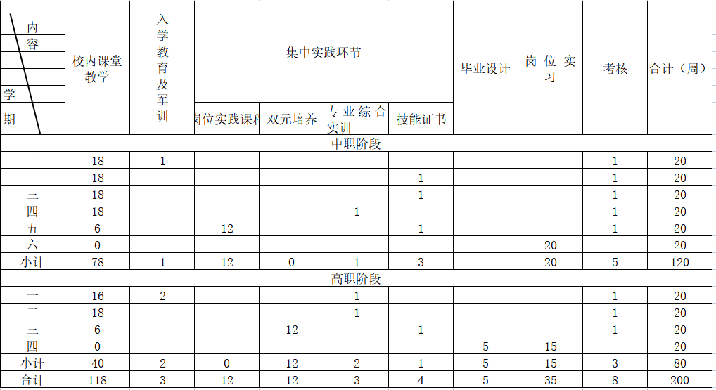

（二）课程结构表

**表9 本专业课程结构表（学时）**

|  |  |  |  |
| --- | --- | --- | --- |
| **课程性质与类别** | | **学时** | **比例（%）** |
| **中职学段** | | | |
| 公共课 | 公共基础课 | 1016 | 33% |
| 专业课 | 专业基础课+专业核心课+专业必修环节 | 1686 | 56% |
| 选修课 | 专业选修+公共选修+限选 | 333 | 11% |
| **总学时** | | 3035 | |
| **高职学段** | | | |
| 公共课 | 思政必修+公共必修 | 560 | 25% |
| 专业课 | 专业基础+专业核心+专业必修环节 | 1392 | 63% |
| 选修课 | 专业选修+公共选修+公共限定选修 | 248 | 11% |
| **总学时** | | 2200 | |

**表10 本专业课程结构表（学分）**

|  |  |  |
| --- | --- | --- |
| **课程性质与类别** | | **学分** |
| **中职学段** | | |
| 公共课 | 公共基础课 | 56 |
| 专业课 | 专业基础课+专业核心课+专业必修环节 | 75 |
| 选修课 | 专业选修+公共选修+限选 | 18.5 |
| **总学分** | | 149.5 |
| **高职学段** | | |
| 公共课 | 思政必修+公共必修 | 27 |
| 专业课 | 专业基础+专业核心+专业必修环节 | 64 |
| 选修课 | 专业选修+公共选修+公共限定选修 | 14 |
| **总学分** | | 105 |

（三）教学进程计划表

教学进程计划按照中职学段、高职学段分别开设，具体见附录。

（四）毕业作品及要求

高职学段

以设计制作的产品形式，重视专业动手解决实际问题的能力，完成毕业制作产品和设计说明书或汽车维修方案的撰写，可采取论文、调研报告、设计制作的产品等形式，成绩评定必须为合格以上。请参考《毕业论文/设计工作规范（试行）》执行。

（注意：形式可采取论文、调研报告、设计制作的产品等；重视动手解决实际问题的能力）

八、实施保障

（一）师资队伍

1.生师比

专业教师与学生比例达1:20左右，并有一定比例的企业兼职教师。

2.师资结构及要求

专业带头人应具有副高以上职称或研究生学历，专任专业教师具备大学本科以上学历；兼职教师主要来自于行业企业，应具备大学本科以上学历，具有高等级技能证书，在相应的职业岗位上工作5年以上，具有丰富的从业业务经验和管理经验；专任教师“双师”资格的比例在90%左右，每两年下到企业实践时间不少于两个月。

（二）教学设施

总课时5235节，实验项目共20个，实验开出率达100%。按照专业每年招生60人（共1个班）的规模标准，该专业完成职业能力训练需达到以下校内实训室（中心、基地）条件：

表11 校内实训室

|  |  |  |  |  |  |  |  |
| --- | --- | --- | --- | --- | --- | --- | --- |
| **序号** | **实训室名称** | **中职**（间） | **高职**（间） | **承担实训项目** | **基本配置（每间）** | | |
| **面积**（M2） | **主要设备名** | **数量** |
| 1 | 汽车发动机一体化实训室 | 1 | 1 | 上课、实训、竞赛 | 160平米 | 发动机及台架、工具车、操作台、投影设备 | 各10 |
| 2 | 新能源汽车底盘一体化实训室 | 1 | 1 | 上课、实训 | 160平米 | 汽车变速器、转向器、制动器等底盘零部件、工具车、操作台、投影设备 | 各10 |
| 3 | 汽车电器一体化实训室 | 1 | 1 | 上课、实训、竞赛 | 160平米 | 汽车电器各系统示教板、台架 | 各5 |
| 4 | 汽车整车实训中心 | 1 |  | 上课、实训、竞赛 | 800平 | 汽车整车5辆 | 各5 |
| 5 | 汽车仿真实训室 | 1 | 1 | 实训、考证 | 120平方 | 电脑、仿真软件 | 50台 |
| 6 | 电工电子装配  实训室 | 1 | 1 | 实训、考证 | 120平方 | 接线平台 | 10张  50工位 |
| 7 | 金工实训室 | 1 | 1 | 实训 | 160平米 | 钳工台5张、普车（5台）、机加工工具若干 | 50个  工位 |
| 8 | 纯电动汽车基础训室 | 1 | 1 | 上课、实训、竞赛 | 200平米 | 纯电动车动力驱动充电系统（2台）、充电桩运营与管理系统（1台）、直流无刷电机（1台）、电机控制器实训实训台（1台）、电池管理系统示教板（1台）、制动能量回收实训系统（1台）、高压部件解剖（1台） |  |
| 8 | 纯电动汽车综合实训室 | 1 | 1 | 上课、实训、竞赛、考证 | 200平米 | 比亚迪E6电池管理实训考核系统（1台）、比亚迪E6高压配电箱实训考核系统（1台）、比亚迪E6驱动电机实训考核系统（1台）、比亚迪E6空调实训考核系统（1台）、比亚迪E6转向助力实训考核系统（1台）、比亚迪E6车身电器实训考核系统（1台）、数字实训教学系统软件平台（1台）、50寸触摸一体机（1台） |  |
| 10 | 混合动力汽车综合数字实训室 | 1 | 1 | 上课、实训、竞赛、考证 | 200平米 | 丰田雷凌混合动力实训系统（1台）、雷凌斯混动动力总成解剖运行系统（1台）、油电混合动力系统能量管理示教板（1台）、混合动力汽车混联式驱动原理（1台） |  |
| 11 | 新能源汽车整车实训室 | 1 | 1 | 上课、实训、竞赛、考证 | 200平米 | 纯电动汽车整车理实一体实训系统（1台）、数字实训教学系统软件平台（1台）、50寸触摸一体机（1台）、纯电动汽车解剖（1台） |  |

（三）教学资源

**1.校企合作开发实训项目建设**

邀请专业建设指导委员会成员和企业技术人员，结合现有实训设备，按照以服务企业数字化转型为核心、以项目为结构、以模块为形式开发实训项目，使实训项目更加贴近操作实际，在内容上体现综合性、应用性、实用性及先进性，在形式上适合学生自主学习的特点。

**2.核心课程教学资源包建设**

核心课程专业教学资源库建设，以突出培养学习自主性、资源共享性为原则，以互联网为载体，实现核心课程教学资源共享。争取实现工学结合教材、项目驱动案例集、教学录像、精品资源共享课等建设内容。

（四）教学方法

根据新能源汽车技术专业人才培养目标，依托学院实践教学平台，结合职业标准和企业岗位能力需求及专业实际情况，依托欧维德、辉达汽车集团有限公司等企业，积极探索和实践“基地融合、实境交替、项目化教学”的人才培养模式，不断完成工作项目来提高专业技能、增强岗位适应与迁移能力。

1.实训课程基本要求

（1）教师应根据实训要求，制作项目化、流程化、活页式的项目操作手册。

（2）重点、难点内容教师要讲解、示范，并告知学生考核方式及标准。

（3）学生应严格遵守实训室要求，保障实训过程的安全性，相互学习，强化团队学习优势。

（4）学生认真完成实训报告，熟悉实训内容，做到课前预习。

2.实训周基本要求

（1）教师应告知学生实训周的各项环节以及最终达到的目标。

（2）学生按照实训周制度，按时到岗到位，积极完成每一个环节的工作。

（3）教师按照每个环节学生作品或工作效率的情况，按比例计分。

（4）学生以小组形式为工作团队，重在培养团队能力、商务合作能力、解决问题的能力。

3.创新创业拓展基本要求

（1）教师应引导学生正确理解创业与国家经济社会发展的关系，着力引导学生正确理解创业与职业生涯发展的关系，提高学生的社会责任感、创新精神和创业能力。

（2）学生在学习期间应具有好奇心、敢于质疑、勇于竞争、自主学习的精神。

（3）学生应积极参加校内组织的各项创业项目设计、创业计划大赛以及创业社团活动，通过在校外组织开展创业者访谈、创业项目考察、企业创办等活动，将课堂知识与创业实践紧密结合起来，培养学生在实践中运用所学知识发现问题和解决实际问题的创业能力。

4.认识实习基本要求

（1）实习指导老师应从职业素养、工作安全等方面对学生进行培训， 做到理论联系实际。

（2）学生要在认识实习中了解企业的运作，岗位的工作职责和要求，体验企业的文化氛围，感受职场氛围。

（3）学生要在认识实习中完成阶段性实习总结和认识实习总结，加强基本技能，调整职业生涯规划。

（4）学生在认识实习中除了开拓视野，培养实践能力，更应该培养观察、研究、分析及解决问题的能力。

**5.双元培养模式**

双元培养是让学生在企业的真实环境中锻炼自己的专业技能和职业素质，在真实的企业环境中，最大限度满足企业岗位对技能型人才的需求。

学习模式采用在校学习和岗位学习两个环节。

在校学习阶段，为期4周，针对学生选择的工作岗位及方向进行理论或学校模式教学。

岗位学习阶段，为期13周，其中企业导师对到岗学生进行为期1-2周的岗前培训，之后根据所学内容到企业真实运用。

（五）学习评价

根据教学目标、教学方式，采用形式多样的考核办法。

1.普通课程学习评价要求

考核内容应体现：能力本位的原则、实践性原则、实用性原则、针对性原则及可持续性原则。

考核方式应体现：“过程考核，结果考核，综合评价，以人为本”，强调以人为本的整体性评价观。

评价主体应体现：从过去校内评价、学校教师单一评价方式，转向企业评价、社会评价开放式评价。

2.双元培养评价方式

学生在校学习阶段评价方式采用期末考试和校内指导教师共同完成，其中期末考试在校内完成，校内指导导师根据学生实习后对技能的运用情况给予实践评分。即期末考试占70%，实践评分占30%。

学生岗位学习阶段评价方式采用校内指导教师和企业导师共同完成，主要以企业导师的评价为主，企业导师给分占80%，指导教师占20%，如企业有需求，可以进行调整。

3.岗位实践课

岗位实践课程按照现代学徒制教学模式，采用双导师教学模式，学习场所应用学校“厂中校”实践基地，企业对学生提供明确的课程计划，学校通过线上教学方式开展教学，具体实施方案根据专业合作企业提供的学习计划指定。

（六）质量管理

新能源汽车技术专业人才培养在质量管理方面要把握住对学生的考核，考核要以能力考核为核心，综合考核专业知识、专业技能、职业素质、团队合作等方面。

（1）公共基础课采用以学生的学习态度、思想品德，以及学生对知识的理解和掌握程度等进行综合评定。要注重平时教学过程的评定，将课堂表现、平时作业、实践环节和期末考试成绩有机结合，综合评定成绩。

（2）其他专业基础课与专业核心课考核应以形成性考核为主，可以根据不同课程的特点和要求采取笔试、机试、实操、作品展示、成果汇报等多种方式进行考核；并能够根据课程的特点和要求，对采取不同方式、对各个方面的考核结果，通过一定的加权系数评定课程最终成绩。

（3）岗位实习以企业考核为主，学院考核为辅。校企双重考核学生的工作态度和工作业绩，其中学生能否上岗就业（与企业签订就业协议书）作为考核学生岗位实习成绩的重要指标。

九、毕业要求

（一）必修课程的成绩全部合格，中职修满149.5分、高职修满105分。

（二）参加岗位实习半年以上并成绩合格。

（三）《国家学生体质健康标准》测评合格。

（四）综合素质测评合格。

（五）证书要求

1.中职学段必须考取以下任意一种证书，方可转段考核升入高职学段：

全国计算机等级考试（一级）证书（教育部考试中心）；

新能源汽车从业人员安全员证书（应急管理干部网络学院）  
计算机职业能力评价认证考试合格证（广东劳动学会职业能力评价中心）  
新能源汽车维修工程师（初级）（工业和信息化部教育与考试中心）

2.高职学段推荐考取证书：

全国计算机等级考试（二级）证书，（教育部考试中心）；

低压电工证（安监局）

十、附录

（一）教学进程安排表

（二）教学异动审批

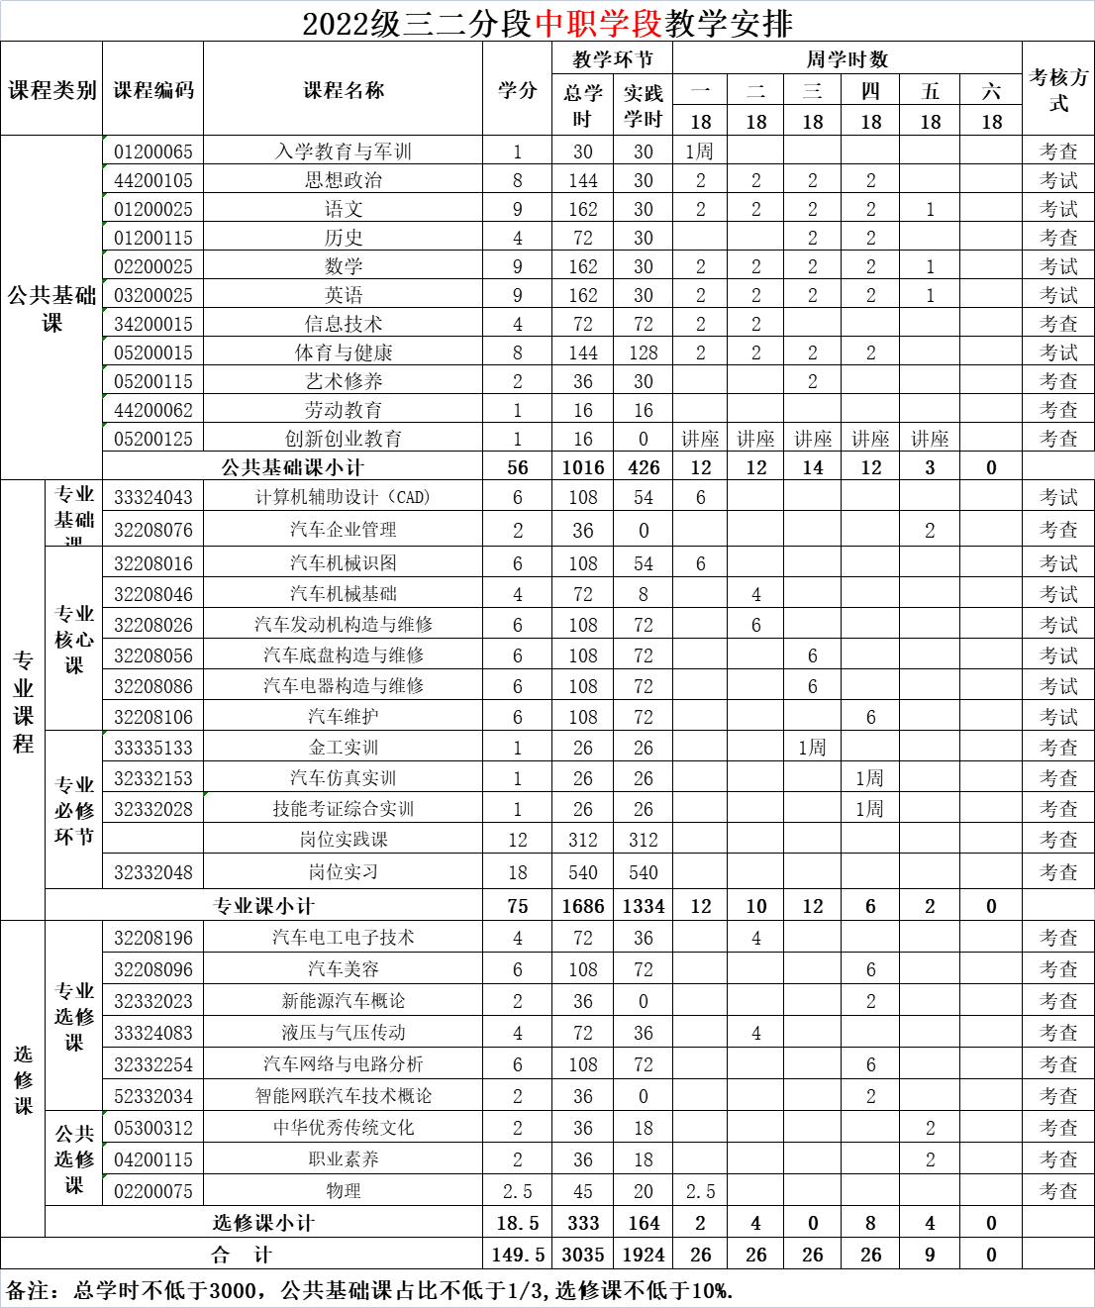

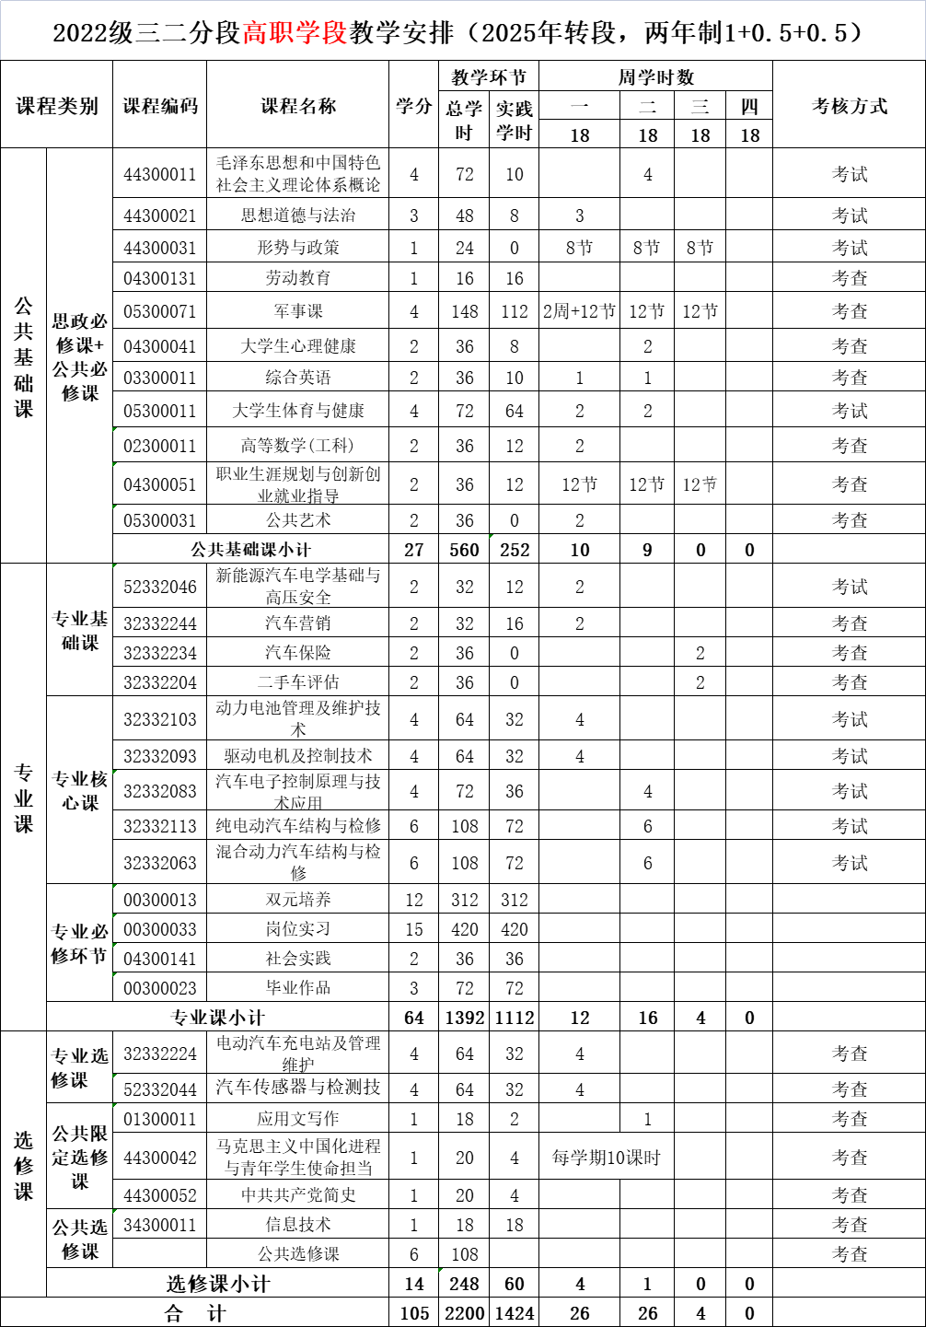

**惠州工程职业学院人才培养方案执行计划异动审批表**

|  |  |  |  |  |
| --- | --- | --- | --- | --- |
| 所属系部 |  | 教研室 |  | |
| 开课专业 |  | 异动课程 |  | |
| 开课年级 |  | 异动类别* |  | |
| 方案学分∕学时 |  | 异动后学分∕学时 | |  |
| 方案开课学期 |  | 异动后开课学期 | |  |
| 方案课程性质 |  | 异动后课程性质 | |  |
| 方案考试类型 |  | 异动后考试类型 | |  |
| 申请异动理由  （原因必须明确，逻辑必须清晰，  可附表说明） |  | | | |
| 系部  意见 | 系主任签字：  （盖 章） 年 月 日 | | | |
| 课程承担  单位意见  （跨系部开课填写） | 主管教学副主任签字：  （盖 章） 年 月 日 | | | |
| 教务处  意 见 | 负责人签字：  （盖 章） 年 月 日 | | | |
| 主管教学副校长意见 | 主管教学副校长签字：  年 月 日 | | | |

说明：  
1、“异动类别”：1）增设课程 2）取消课程 3）规范课程名称 4）更改学分∕学时 5）更改开课时间 6）更改课程性质 7）其他

2、“方案考试类型”：1）技能考试 2）理论考试 3）技能+理论考试 4）考查

3、各教学单位依据人才培养方案审核教学安排，无特殊情况一律不准变动；如有变动需填写本表并上报教务处审批。

4、“学分／学时”一栏填写格式示例：2／32；若学时分配有异动需详细注明，如实验学时数、上机学时数等。

5、“开课学期”一栏填写格式示例：2018-2019-1。

6、本表一式2份，系部保留一份，教务处一份备案。